Html en soluciones IoT

Objetivo
El objetivo de esta página es lograr conocer los fundamentos del protocolo HTTP, de HTML, de las herramientas como editores, simuladores y servidores web, sin JavaScript por ahora, pero de manera suficiente para que con ayuda de Chat GPT el estudiante pueda cómodamente superar cualquier dificultad en soluciones para IoT en el lado del cliente. Esto puede ser visto como el preámbulo a las Web Apps donde se trabajarán soluciones cliente-servidor con su Front-End y su Back-End. En una siguiente práctica se incluirá el uso de JavaScript para concluir los conocimientos necesarios para crear soluciones de Front-End.

Conocimientos previos

Lenguaje HTML
HTML significa lenguaje de marcado de hipertexto. HTML es un lenguaje utilizado para estructurar un contenido visual amigable a la vista de los humanos. En este sentido es muy similar al lenguaje que usan editores como Word o Latex, pero el HTML tiene una ventaja - es el mundialmente aceptado para los navegadores web. HTML hace que el contenido de una página web pueda ser interpretado como en forma de texto para que sea fácilmente interpretado en un punto final. Es posible ver el HTML como un conjunto de órdenes que se le dan a un navegador para que logre construir una página en una forma deseada.

Servidor web
El servidor web es una pieza de software que almacena y entrega contenido web. Esto podría ser un servidor físico o una infraestructura en la nube. Cuando se utiliza AJAX en una página web, las solicitudes asincrónicas se envían al servidor web para obtener o enviar datos, como información de la base de datos, archivos, actualizaciones en tiempo real, etc.

Servicio de páginas web
El uso más común del protocolo HTTP consiste en un servidor web en la nube que contiene el código html de una página web. Por solicitud de un navegador, el servidor web envía el código html al navegador, donde el código es interpretado y mostrado como la página deseada. Como se muestra en la siguiente figura, un usuario escribe la URL de una página web en un navegador, el navegador hace una solicitud GET al servidor, el servidor empaqueta el texto de la página, es decir el html en el paquete protocolo HTTP. Una vez llega el paquete al navegador, en el computador del cliente, este extrae el cuerpo del mensaje que corresponde a la versión en HTML de la página, interpreta ese HMTL para traducirlo a una forma más amigable para el ser humano.
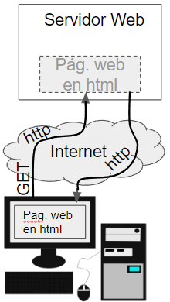
Fig. 2. Funcionamiento de un servicio de página web.

Con el tiempo, los navegadores han evolucionado para interpretar no solo contenido HTML, sino también código JavaScript y contenido CSS en una página web. Esto es un hecho clave en el desarrollo web moderno.

Un elemento html
Un documento HTML está compuesto de elementos. Un elemento está compuesto de una etiqueta de apertura y una de cierre. En medio de las etiquetas va el contenido, como se muestra en la Fig. 3

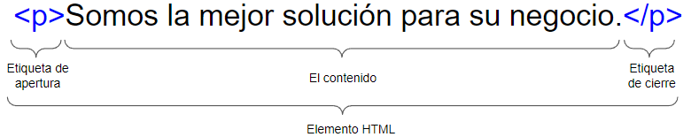
Fig. 3. Cómo es un elemento HMTL

- La etiqueta de apertura: consiste en el nombre del elemento (en este caso, p), encerrado por paréntesis angulares (< >) de apertura y cierre. Establece dónde comienza o empieza a tener efecto el elemento - en este caso, dónde es el comienzo del párrafo
- La etiqueta de cierre: es igual que la etiqueta de apertura, excepto que incluye una barra de cierre (/) antes del nombre de la etiqueta. Establece dónde termina el elemento - en este caso dónde termina el párrafo.
- El contenido: este es el contenido del elemento, que en este caso es sólo texto.

Los atributos en html:
Se trata de información del elemento que no debe ser vista por el cliente (usuario) pero que contiene información sobre el elemento. Es decir, son metadatos. Es usualmente una pareja nombre=valor. Va dentro de la etiqueta de apertura del elemento. En el ejemplo de la siguiente figura, “class” es el nombre del atributo, “editor-note” es el valor del atributo. Se usa mucho para crear marcas que pueden ser usadas por código de JavaScript o por CSS.

Fig. 4. Partes de un atributo dentro de un elemento

El anidamiento en html
Es posible anidar un elemento dentro de otro, por ejemplo

<p>Mi gato es <strong>muy</strong> gruñón.</p>

Elementos vacíos
Es posible encontrar elementos HTML que no están pensados para visualizar información, de manera que la etiqueta de apertura y la de cierre es diferente. Por ejemplo:
<img>

Anatomía de un documento HTML
Los seres humanos tenemos una cabeza, un tronco y extremidades, de igual manera, un documento HTML tiene mínimamente un preámbulo, un encabezado y un cuerpo. Esas partes del documento se definen usando etiquetas, de manera que también podemos hablar de unas etiquetas mínimas en un documento HTML.

<!doctype html>
<html>
<head>
<meta charset="utf-8" />
<title>Mi página de prueba</title>
</head>
<body>
<p>Mi gato es <strong>muy</strong> gruñón.</p>
</body>
</html>

Veamos las etiquetas mínimas a usar:
- <!DOCTYPE html>: Para indicar el tipo de documento. Anteriormente, cuando HTML era joven (cerca de 1991/2), los tipos de documento actuaban como vínculos a un conjunto de reglas que el código HTML de la página debía seguir para ser considerado bueno, lo que podía significar la verificación automática de errores y algunas otras cosas de utilidad. Sin embargo, hoy día es simplemente un artefacto antiguo que a nadie le importa, pero que debe ser incluido para que todo funcione correctamente.
- <html></html>Todo lo que aparece en medio de estas etiquetas es lo que se conoce como el elemento <html>, a veces se le conoce como el elemento raíz o root element. Este elemento encierra todo el contenido de la página entera.
- <head></head>Todo lo que aparece en medio de esas etiquetas conforma el elemento <head>. Este elemento actúa como un contenedor de todo aquello que quieres incluir en la página HTML que no es contenido visible para los visitantes de la página. Incluye cosas como palabras clave (keywords), una descripción de la página que quieres que aparezca en resultados de búsquedas, código CSS para dar estilo al contenido, declaraciones del juego de caracteres, etc. El elemento <head> tiene unos elementos minimos como:
  - <meta charset="utf-8"/>: Es el elemento <meta>. Este elemento establece el juego de caracteres que tu documento usará en utf-8, que incluye casi todos los caracteres de todos los idiomas humanos. Básicamente, puede manejar cualquier contenido de texto que puedas incluir. No hay razón para no establecerlo, y puede evitar problemas en el futuro.
  - <title></title> - el elemento <title> establece el título de tu página, que es el título que aparece en la pestaña o en la barra de título del navegador cuando la página es cargada, y se usa para describir la página cuando es añadida a los marcadores o como favorita.
- <body></body> - el elemento <body>. Encierra todo el contenido que deseas mostrar a los usuarios web que visiten tu página, ya sea texto, imágenes, videos, juegos, pistas de audio reproducibles, y demás.

Otras etiquetas de marcado de texto
En el tema anterior se vieron etiquetas mínimas en un documento HTML. Ahora podemos hablar de otras que son de uso frecuente

Etiquetas de encabezados
<h1>Mi título principal</h1>
<h2>Mi título de nivel superior</h2>
<h3>Mi subtítulo</h3>
<h4>Mi sub-subtítulo</h4>

Código CSS
Significa Cascading Style Sheets. Se trata de código que puede aparecer en un documento HTML, en el elemento <head> para responder a preguntas como: ¿Cómo hago mi texto rojo o negro? ¿Cómo hago que mi contenido se muestre en tal y tal lugar de la pantalla? ¿Cómo decoro mi página web con imágenes de fondo y colores?. Es un lenguaje de hojas de estilo, es decir, te permite aplicar estilos de manera selectiva a elementos en documentos HTML.
Muchas veces el código se escribe en un archivo style.css. Pero si se hace de esa manera es necesario referenciar ese archivo en el elemento <head> del documento HTML.
La anatomía de una orden CSS es como se muestra en la siguiente figura
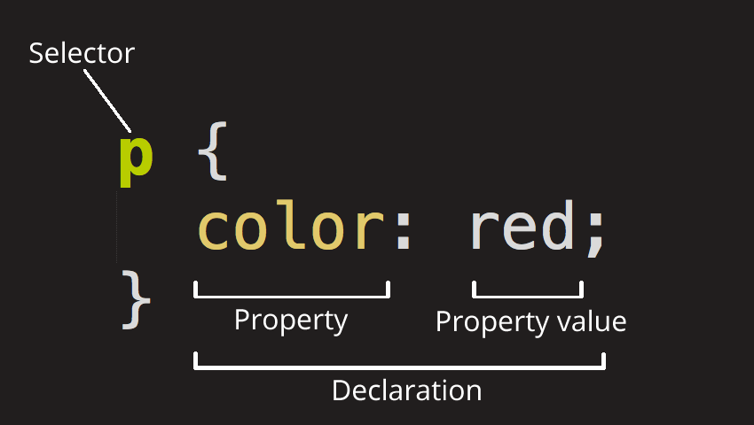
Figura 5. Anatomía del código CSS
El selector: determina a qué cosa aplica la orden. Para el ejemplo de la figura anterior, aplica para a los elementos <p> que hayan en el cuerpo del documento
Par clave:valor: Entre llaves vemos un conjunto de pares clave: valor, tal como se hace en los objetos de datos de JavaScript. Nota: a diferencia de los objetos de JavaScript, donde se usa como (,) para separar una declaración de otra, aquí se debe usar el punto y coma (;). Para el ejemplo de la Figura anterior significa que los elementos <p> en el cuerpo aparecerán en color rojo

En realidad un CSS es un elemento <style> dentro del elemento <head>. Ejemplo de CSS
<head>
<title>Mi título</title>
<style>
p {
color: red;
width: 500px;
border: 1px solid black;
}
</style>
</head>

Los selectores más comunes aparecen en la siguiente tabla
Nombre del selector | Qué selecciona | Ejemplo
Selector de elemento (llamado algunas veces selector de etiqueta o tipo) | Todos los elementos HTML del tipo especificado. | p  Selecciona <p>
Selector de identificación (ID) | El elemento en la página con el ID especificado (en una página HTML dada, solo se permite un único elemento por ID). | #mi-id  Selecciona <p id="mi-id"> y <a id="mi-id">
Selector de clase | Los elementos en la página con la clase especificada (una clase puede aparecer varias veces en una página). | .mi-clase  Selecciona <p class="mi-clase"> y <a class="mi-clase">
Selector de atributo | Los elementos en una página con el atributo especificado. | img[src]  Selecciona <img src="mimagen.png"> pero no <img>
Selector de pseudoclase | Los elementos especificados, pero solo cuando esté en el estado especificado, por ejemplo cuando el puntero esté sobre él. | a:hover  Selecciona <a>, pero solo cuando el puntero esté sobre el enlace.

Reto general para esta práctica
Debemos crear un sitio Web elegante en el que se muestren los datos IoT que se encuentran en una Google Sheet (la Google Sheet usada en el último taller). Pero vamos a imaginar que el desarrollador apenas si está aprendiendo HTML y por ello necesita comenzar realizar pequeños sprints para ir conquistando competencias que lo llevarán al producto final. Esos sprints comprenden:
- Crear un documento HTML muy básico, pero suficiente como para comprobar cosas como:
  - conocer los mínimos que debe contener un documento HTML para que pueda ser publicado como una página Web
  - conocer cómo usar un simulador para comprobar que el documento HTML va a lograr el efecto deseado.
  - Lograr publicar el código como una página web y ver el resultado.
  - Usar el documento HTML como parte de otra página web ya existente para lograr una solución elegante de manera asombrosamente rápida.
  - conocer cómo usar un editor de Front-End para producir código de manera más profesional y publicarlo

Tarea 1. Con ayuda de Chat GPT genera el HTML para un documento HTML simple. Uso de un simulador de navegador y tablas HTML.

Para comenzar a relacionar esto con una solución IoT, este es el preámbulo para un ejemplo de servicio requerido por la oficina de despachos de productos para atender solicitudes que provienen de neveras remotas que solicitan surtido de productos. Suscribirse por MQTT o usar una Google Sheet no resulta una solución elegante para la oficina de despachos.

Paso 1. Crear un documento HTML que represente un avance para la oficina de despachos, pero que por ahora incluye solo elementos mínimos de un documento HTML con el fin de comprender/repasar cuales son esos elementos.
Ejemplo de la orden para Chat GPT:
Dame el código HTML para un documento HTML de acuerdo a los siguientes requerimientos:
Título: “Servicios a la oficina de reparto”
Lo que los clientes verán en el navegador es: Órdenes recibidas para el despacho
Escribe aquí el código HTML obtenido. Nota: Si al pegar el código no aparece con estilo elegante usa un embellecedor de código como por ejemplo: http://hilite.me/
<!DOCTYPE html>
<html lang="es">
<head>
<meta charset="UTF-8">
<meta name="viewport" content="width=device-width, initial-scale=1.0">
<title>Servicios a la oficina de reparto</title>
</head>
<body>
<h1>Órdenes recibidas para el despacho</h1>
<p>¡Bienvenido a nuestro servicio de despacho de productos!</p>
<p>Aquí podrás encontrar todas las órdenes recibidas y en proceso de despacho.</p>
<table border="1">
<thead>
<tr>
<th>Número de orden</th>
<th>Producto</th>
<th>Cantidad</th>
</tr>
</thead>
<tbody>
<tr>
<td>1</td>
<td>Leche</td>
<td>5 litros</td>
</tr>
<tr>
<td>2</td>
<td>Pan</td>
<td>3 unidades</td>
</tr>
<tr>
<td>3</td>
<td>Huevos</td>
<td>12 unidades</td>
</tr>
</tbody>
</table>
</body>
</html>
Usa un simulador del navegador (HTML viewer) para comprobar el resultado del HTML anterior. Por ejemplo se puede usar: Code Viewer(https://codebeautify.org/htmlviewer). También puedes usar un editor en línea de Front-End como:
Otras opciones pueden ser:
- HTML Online: https://html-online.com/editor/
- JSFiddle: https://jsfiddle.net/ (también te permite probar HTML, CSS y JavaScript juntos)
Resultados:
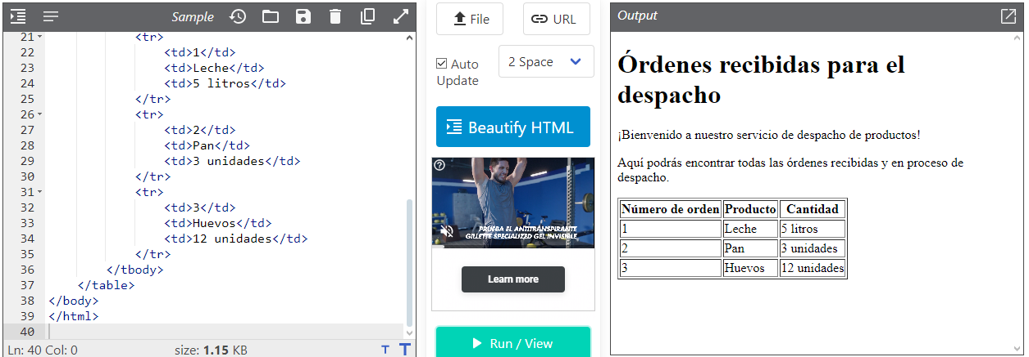
¿Qué has aprendido en este paso? ¿Qué es lo mínimo que debe tener un documento HTML?:
En este paso, aprendemos la importancia de verificar cómo se visualiza nuestro código HTML en un entorno de navegador web simulado. Esto nos permite asegurarnos de que el diseño y el contenido se vean como esperamos antes de publicar la página en un entorno de producción.

En cuanto a lo mínimo que debe tener un documento HTML, son elementos esenciales que garantizan su funcionalidad y validez. Estos incluyen:

La declaración DOCTYPE (<!DOCTYPE html>): Indica al navegador el tipo de documento HTML que está procesando.
La etiqueta <html></html>: Envuelve todo el contenido HTML de la página, actuando como el elemento raíz del documento.
La etiqueta <head></head>: Contiene metadatos sobre el documento, como el título de la página, enlaces a hojas de estilo externas, scripts JavaScript y otras configuraciones importantes.
La etiqueta <meta charset="utf-8"/>: Especifica el conjunto de caracteres utilizado en el documento, generalmente UTF-8 para admitir una amplia gama de caracteres.
La etiqueta <title></title>: Define el título de la página que aparece en la pestaña del navegador o en los resultados de búsqueda.
La etiqueta <body></body>: Contiene todo el contenido visible de la página, como texto, imágenes, enlaces y otros elementos.

Paso 2. Usa Chat GPT para conocer el elemento que debes agregarle al <body> de tu HTML para que aparezca una imagen elegante en la parte superior de la página
Busca la URL de una imágen en internet. Por ejemplo en el buscador de google busca imágenes de neveras inteligentes. Copia la URL (la dirección del vínculo) y escribela aquí:
https://elfuturoessensacional.com/wp-content/uploads/2024/01/pexels-nevera-samsung.jpg
Ejemplo de pregunta para Chat GPT:
Quiero conocer el elemento que puedo agregar al <body> de tu HTML para que aparezca en la parte superior de la página una imagen. No quiero un ejemplo de todo el código HTML, solo el código del elemento cuando la imagen tiene la URL siguiente: [https://elfuturoessensacional.com/wp-content/uploads/2024/01/pexels-nevera-samsung.jpg].
<img src="https://elfuturoessensacional.com/wp-content/uploads/2024/01/pexels-nevera-samsung.jpg" alt="Nevera Samsung">
Código completo para el documento HTML
<!DOCTYPE html>
<html lang="es">
<head>
<meta charset="UTF-8">
<meta name="viewport" content="width=device-width, initial-scale=1.0">
<title>Servicios a la oficina de reparto</title>
<style>
.center {
display: block;
margin-left: auto;
margin-right: auto;
}
</style>
</head>
<body>
<img src="https://elfuturoessensacional.com/wp-content/uploads/2024/01/pexels-nevera-samsung.jpg" alt="Nevera Samsung" width="50%" class="center">
<h1>Órdenes recibidas para el despacho</h1>
<p>¡Bienvenido a nuestro servicio de despacho de productos!</p>
<p>Aquí podrás encontrar todas las órdenes recibidas y en proceso de despacho.</p>
<table border="1">
<thead>
<tr>
<th>Número de orden</th>
<th>Producto</th>
<th>Cantidad</th>
</tr>
</thead>
<tbody>
<tr>
<td>1</td>
<td>Leche</td>
<td>5 litros</td>
</tr>
<tr>
<td>2</td>
<td>Pan</td>
<td>3 unidades</td>
</tr>
<tr>
<td>3</td>
<td>Huevos</td>
<td>12 unidades</td>
</tr>
</tbody>
</table>
</body>
</html>
Resultado que entrega el simulador de navegador
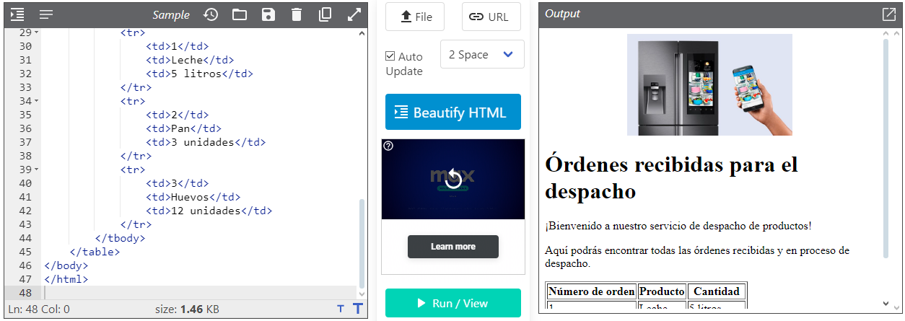
Análisis. ¿Qué has aprendido en este paso? ¿Cómo es el elemento html para una imágen? ¿dónde debe ir ese elemento?:

En este paso, hemos aprendido cómo centrar una imagen en una página HTML utilizando estilos CSS.
El elemento HTML para una imagen es <img>, y se utiliza para incrustar imágenes en una página web. Este elemento tiene varios atributos, como src para especificar la URL de la imagen, alt para proporcionar un texto alternativo en caso de que la imagen no se pueda cargar o para accesibilidad, y otros como width y height para especificar las dimensiones de la imagen.
El elemento <img> puede colocarse en cualquier lugar dentro del cuerpo (<body>) de un documento HTML, dependiendo de dónde desees que aparezca la imagen en la página. Puede estar antes o después de otros elementos como texto, tablas, listas, etc. En el ejemplo que hemos trabajado, la imagen se encuentra antes del título y del contenido principal de la página, pero su posición puede ajustarse según los requisitos de diseño específicos.

Paso 3. Con ayuda de Chat GPT agrega código CSS al documento HTML del paso anterior

Ejemplo 1:
Tengo un HTML y quiero que le agregues el CSS necesario para que un escrito aparezca en color rojo, dentro de un marco de 500 píxeles de ancho. El siguiente es el HTML que tengo: [<!DOCTYPE html>
<html lang="es">
<head>
<meta charset="UTF-8">
<meta name="viewport" content="width=device-width, initial-scale=1.0">
<title>Servicios a la oficina de reparto</title>
<style>
.center {
display: block;
margin-left: auto;
margin-right: auto;
}
</style>
</head>
<body>
<img src="https://elfuturoessensacional.com/wp-content/uploads/2024/01/pexels-nevera-samsung.jpg" alt="Nevera Samsung" width="50%" class="center">
<h1>Órdenes recibidas para el despacho</h1>
<p>¡Bienvenido a nuestro servicio de despacho de productos!</p>
<p>Aquí podrás encontrar todas las órdenes recibidas y en proceso de despacho.</p>
<table border="1">
<thead>
<tr>
<th>Número de orden</th>
<th>Producto</th>
<th>Cantidad</th>
</tr>
</thead>
<tbody>
<tr>
<td>1</td>
<td>Leche</td>
<td>5 litros</td>
</tr>
<tr>
<td>2</td>
<td>Pan</td>
<td>3 unidades</td>
</tr>
<tr>
<td>3</td>
<td>Huevos</td>
<td>12 unidades</td>
</tr>
</tbody>
</table>
</body>
</html>]

Ejemplo 2 de una solicitud a Chat GPT:
Escribe aquí el código obtenido
<!DOCTYPE html>
<html lang="es">
<head>
<meta charset="UTF-8">
<meta name="viewport" content="width=device-width, initial-scale=1.0">
<title>Servicios a la oficina de reparto</title>
<style>
.red-text {
color: red;
border: 2px solid black;
width: 500px;
padding: 10px;
text-align: center;
margin: 0 auto;
}
.center {
display: block;
margin-left: auto;
margin-right: auto;
}
</style>
</head>
<body>
<img src="https://elfuturoessensacional.com/wp-content/uploads/2024/01/pexels-nevera-samsung.jpg" alt="Nevera Samsung" width="40%" class="center">
<h1 class="red-text">Órdenes recibidas para el despacho</h1>
<p class="red-text">¡Bienvenido a nuestro servicio de despacho de productos!</p>
<p class="red-text">Aquí podrás encontrar todas las órdenes recibidas y en proceso de despacho.</p>
<table border="1">
<thead>
<tr>
<th>Número de orden</th>
<th>Producto</th>
<th>Cantidad</th>
</tr>
</thead>
<tbody>
<tr>
<td>1</td>
<td>Leche</td>
<td>5 litros</td>
</tr>
<tr>
<td>2</td>
<td>Pan</td>
<td>3 unidades</td>
</tr>
<tr>
<td>3</td>
<td>Huevos</td>
<td>12 unidades</td>
</tr>
</tbody>
</table>
</body>
</html>

Agrega aquí captura de pantalla del simulador de navegador
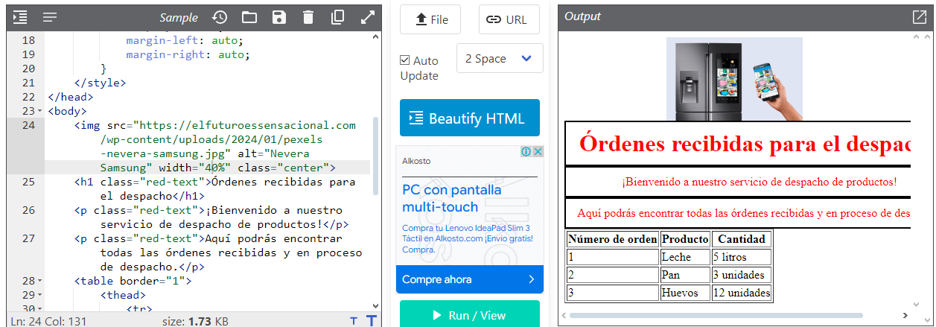

¿Qué has aprendido en este paso? ¿para qué sirve el CSS?¿En qué parte de un documento HTML se debe ubicar el CSS?
En este paso hemos aprendido a utilizar CSS para aplicar estilos a elementos HTML, como cambiar el color del texto, agregar bordes, ajustar el ancho del marco y centrar elementos en la página. CSS (Cascading Style Sheets) es un lenguaje utilizado para describir la presentación de un documento HTML, lo que incluye aspectos como el diseño, colores, fuentes y espaciado. Se utiliza para mejorar la apariencia y el diseño de las páginas web.
El CSS se puede colocar en el documento HTML de varias maneras, pero generalmente se recomienda ponerlo en la sección <head> del documento utilizando la etiqueta <style>. También se puede vincular un archivo CSS externo utilizando la etiqueta <link> en la sección <head>, lo que permite mantener el código HTML más limpio y separado de los estilos. Colocar el CSS en la sección <head> asegura que se cargue antes de que se renderice el contenido de la página, lo que permite que los estilos se apliquen correctamente.

Paso 4. Agrega al HTML anterior una tabla de las solicitudes que provienen de la nevera

Ejemplo de la solicitud que puedes hacerle a Chat GPT:
Quiero que ahora el cliente pueda ver debajo del primer aviso, una tabla que tiene estas características: hay 6 columnas y 3 filas; la primera fila contiene los encabezados: número,fecha,nevera,producto,cantidad,pesos; la 2da fila tendrá los valores: 1, 2023-09-27 6:16:38,neveraChachones,huevos,10,30000; la fila 1 estará resaltada en color naranja
Escribe aquí el código obtenido
<!DOCTYPE html>
<html lang="es">
<head>
<meta charset="UTF-8">
<meta name="viewport" content="width=device-width, initial-scale=1.0">
<title>Servicios a la oficina de reparto</title>
<style>
.center {
display: block;
margin-left: auto;
margin-right: auto;
}
.highlight {
background-color: orange;
}
</style>
</head>
<body>
<img src="https://elfuturoessensacional.com/wp-content/uploads/2024/01/pexels-nevera-samsung.jpg" alt="Nevera Samsung" width="50%" class="center">
<h1>Órdenes recibidas para el despacho</h1>
<p>¡Bienvenido a nuestro servicio de despacho de productos!</p>
<p>Aquí podrás encontrar todas las órdenes recibidas y en proceso de despacho.</p>
<table border="1">
<thead>
<tr>
<th>Número de orden</th>
<th>Producto</th>
<th>Cantidad</th>
</tr>
</thead>
<tbody>
<tr>
<td>1</td>
<td>Leche</td>
<td>5 litros</td>
</tr>
<tr>
<td>2</td>
<td>Pan</td>
<td>3 unidades</td>
</tr>
<tr>
<td>3</td>
<td>Huevos</td>
<td>12 unidades</td>
</tr>
</tbody>
</table>
<table border="1">
<thead>
<tr class="highlight">
<th>Número</th>
<th>Fecha</th>
<th>Nevera</th>
<th>Producto</th>
<th>Cantidad</th>
<th>Pesos</th>
</tr>
</thead>
<tbody>
<tr>
<td>1</td>
<td>2023-09-27 6:16:38</td>
<td>neveraChachones</td>
<td>huevos</td>
<td>10</td>
<td>30000</td>
</tr>
</tbody>
</table>
</body>
</html>
Agrega aquí captura de pantalla del simulador de navegador
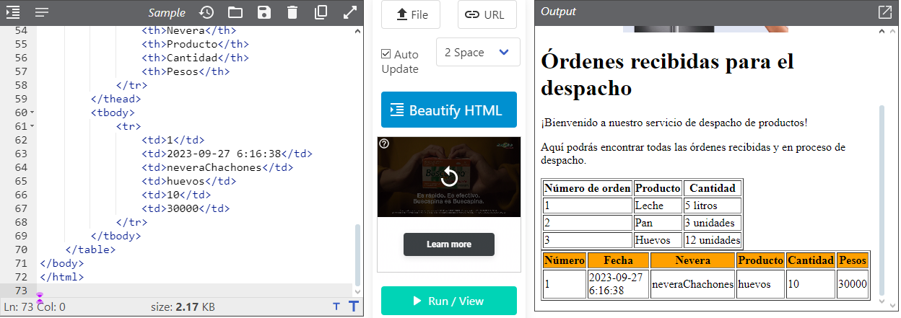
Pídele a Chat GPT que mejore el estilo de la tabla usando un servicio externo de estilos como por ejemplo Bootstrap. Ejemplo de la solicitud a Chat GPT:

Tengo un HTML. Deseo que modifiques el CSS para que la tabla sea más elegante usando un servicio de estilos como bootstrap. Mi código HTML es el siguiente: [<!DOCTYPE html>
<html lang="es">
<head>
<meta charset="UTF-8">
<meta name="viewport" content="width=device-width, initial-scale=1.0">
<title>Servicios a la oficina de reparto</title>
<style>
.center {
display: block;
margin-left: auto;
margin-right: auto;
}
.highlight {
background-color: orange;
}
</style>
</head>
<body>
<img src="https://elfuturoessensacional.com/wp-content/uploads/2024/01/pexels-nevera-samsung.jpg" alt="Nevera Samsung" width="50%" class="center">
<h1>Órdenes recibidas para el despacho</h1>
<p>¡Bienvenido a nuestro servicio de despacho de productos!</p>
<p>Aquí podrás encontrar todas las órdenes recibidas y en proceso de despacho.</p>
<table border="1">
<thead>
<tr>
<th>Número de orden</th>
<th>Producto</th>
<th>Cantidad</th>
</tr>
</thead>
<tbody>
<tr>
<td>1</td>
<td>Leche</td>
<td>5 litros</td>
</tr>
<tr>
<td>2</td>
<td>Pan</td>
<td>3 unidades</td>
</tr>
<tr>
<td>3</td>
<td>Huevos</td>
<td>12 unidades</td>
</tr>
</tbody>
</table>
<table border="1">
<thead>
<tr class="highlight">
<th>Número</th>
<th>Fecha</th>
<th>Nevera</th>
<th>Producto</th>
<th>Cantidad</th>
<th>Pesos</th>
</tr>
</thead>
<tbody>
<tr>
<td>1</td>
<td>2023-09-27 6:16:38</td>
<td>neveraChachones</td>
<td>huevos</td>
<td>10</td>
<td>30000</td>
</tr>
</tbody>
</table>
</body>
</html>]
Nuevo código:
<!DOCTYPE html>
<html lang="es">
<head>
<meta charset="UTF-8">
<meta name="viewport" content="width=device-width, initial-scale=1.0">
<title>Servicios a la oficina de reparto</title>
<link rel="stylesheet" href="https://stackpath.bootstrapcdn.com/bootstrap/4.5.2/css/bootstrap.min.css">
<style>
.center {
display: block;
margin-left: auto;
margin-right: auto;
}
.highlight {
background-color: orange;
}
</style>
</head>
<body>
<img src="https://elfuturoessensacional.com/wp-content/uploads/2024/01/pexels-nevera-samsung.jpg" alt="Nevera Samsung" width="50%" class="center">
<h1>Órdenes recibidas para el despacho</h1>
<p>¡Bienvenido a nuestro servicio de despacho de productos!</p>
<p>Aquí podrás encontrar todas las órdenes recibidas y en proceso de despacho.</p>
<table class="table table-striped">
<thead class="thead-dark">
<tr>
<th>Número de orden</th>
<th>Producto</th>
<th>Cantidad</th>
</tr>
</thead>
<tbody>
<tr>
<td>1</td>
<td>Leche</td>
<td>5 litros</td>
</tr>
<tr>
<td>2</td>
<td>Pan</td>
<td>3 unidades</td>
</tr>
<tr>
<td>3</td>
<td>Huevos</td>
<td>12 unidades</td>
</tr>
</tbody>
</table>
<table class="table table-bordered">
<thead class="thead-light">
<tr class="highlight">
<th>Número</th>
<th>Fecha</th>
<th>Nevera</th>
<th>Producto</th>
<th>Cantidad</th>
<th>Pesos</th>
</tr>
</thead>
<tbody>
<tr>
<td>1</td>
<td>2023-09-27 6:16:38</td>
<td>neveraChachones</td>
<td>huevos</td>
<td>10</td>
<td>30000</td>
</tr>
</tbody>
</table>
</body>
</html>
Resultado del simulador aquí.
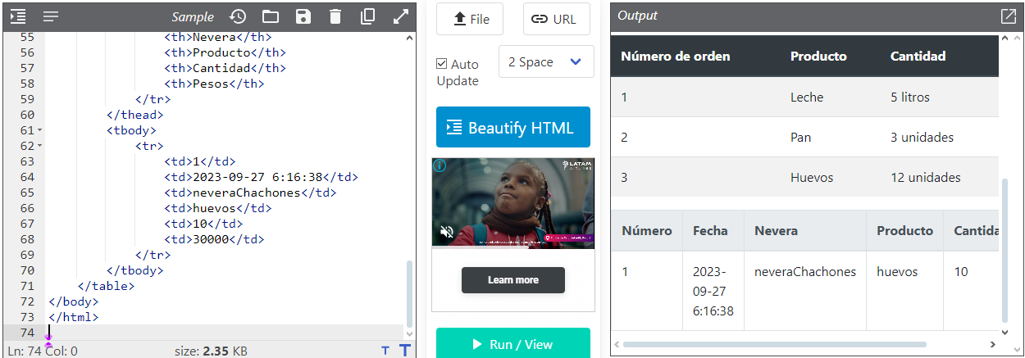
Qué has aprendido en este paso1? ¿cual es elemento HTML para crear tablas en un documento HTML? ¿por qué se requiere código a nivel del CSS?
En este paso, aprendí que podemos mejorar el estilo de nuestras tablas HTML utilizando CSS, especialmente a través de frameworks como Bootstrap. El elemento HTML para crear tablas en un documento HTML es <table>. Este elemento se utiliza para definir una tabla y contiene varios elementos secundarios como <tr> (fila de la tabla), <th> (celda de encabezado de la tabla) y <td> (celda de datos de la tabla).

Se requiere código a nivel de CSS para mejorar el aspecto visual y la presentación de los elementos HTML, como las tablas. A través del CSS, podemos aplicar estilos de diseño como colores, márgenes, bordes y fuentes, lo que permite personalizar la apariencia de nuestras tablas y otros elementos en la página web. Esto es especialmente útil para crear diseños atractivos y coherentes en todo el sitio web.

Paso 5. uso de hipervínculos
La solución anterior tiene una falla: que no muestra en realidad los datos de Google Sheet que es parte de la solución IoT. Nota: debes usar la Google Sheet del taller anterior. Eso se podría resolver con trucos modernos y JavaScript.

Por ahora recurriremos a una solución poco elegante pero que soluciona el problema usaremos un hipervínculo que apunte a la Google Sheet.

Escribe aquí la URL de la Google Sheet donde son registrados los datos. Procura previamente configurar la Google Sheet con permisos para que cualquier persona la pueda ver. Ejemplo: https://docs.google.com/spreadsheets/d/1bBtfmCT5sGC3dHzFXXno6FM2zUipWa2yGj4tdVOfm22
https://docs.google.com/spreadsheets/d/1ZKHV18j5wkqDfkEV7noktBkY8EUTPS7sey-HvSONGvY/edit?usp=sharing
Hazle a Chat GPT una solicitud de apoyo para agregar el hipervínculo al código HTML obtenido en la tarea anterior.
Ejemplo para solicitar a Chat GPT la solución:
Tengo el HTML de una página y quiero agregar un hipervínculo. Los datos son los siguientes:
Enlace para el hipervínculo: [pega aquí la URL de tu google sheet],
Nombre del hipervínculo: Haz click aquí para ver tabla de datos
El HTML que tengo es el siguiente: [aquí pega el último HTML obtenido]
Respuesta de Chat GPT
<!DOCTYPE html>
<html lang="es">
<head>
<meta charset="UTF-8">
<meta name="viewport" content="width=device-width, initial-scale=1.0">
<title>Servicios a la oficina de reparto</title>
<link rel="stylesheet" href="https://stackpath.bootstrapcdn.com/bootstrap/4.5.2/css/bootstrap.min.css">
<style>
.center {
display: block;
margin-left: auto;
margin-right: auto;
}
.highlight {
background-color: orange;
}
</style>
</head>
<body>
<img src="https://elfuturoessensacional.com/wp-content/uploads/2024/01/pexels-nevera-samsung.jpg" alt="Nevera Samsung" width="50%" class="center">
<h1>Órdenes recibidas para el despacho</h1>
<p>¡Bienvenido a nuestro servicio de despacho de productos!</p>
<p>Aquí podrás encontrar todas las órdenes recibidas y en proceso de despacho.</p>
<table class="table table-striped">
<thead class="thead-dark">
<tr>
<th>Número de orden</th>
<th>Producto</th>
<th>Cantidad</th>
</tr>
</thead>
<tbody>
<tr>
<td>1</td>
<td>Leche</td>
<td>5 litros</td>
</tr>
<tr>
<td>2</td>
<td>Pan</td>
<td>3 unidades</td>
</tr>
<tr>
<td>3</td>
<td>Huevos</td>
<td>12 unidades</td>
</tr>
</tbody>
</table>
<table class="table table-bordered">
<thead class="thead-light">
<tr class="highlight">
<th>Número</th>
<th>Fecha</th>
<th>Nevera</th>
<th>Producto</th>
<th>Cantidad</th>
<th>Pesos</th>
</tr>
</thead>
<tbody>
<tr>
<td>1</td>
<td>2023-09-27 6:16:38</td>
<td>neveraChachones</td>
<td>huevos</td>
<td>10</td>
<td>30000</td>
</tr>
</tbody>
</table>
<p><a href="https://docs.google.com/spreadsheets/d/1ZKHV18j5wkqDfkEV7noktBkY8EUTPS7sey-HvSONGvY/edit#gid=0">Haz click aquí para ver tabla de datos</a></p>
</body>
</html>
Captura de pantalla del resultado que entrega el simulador
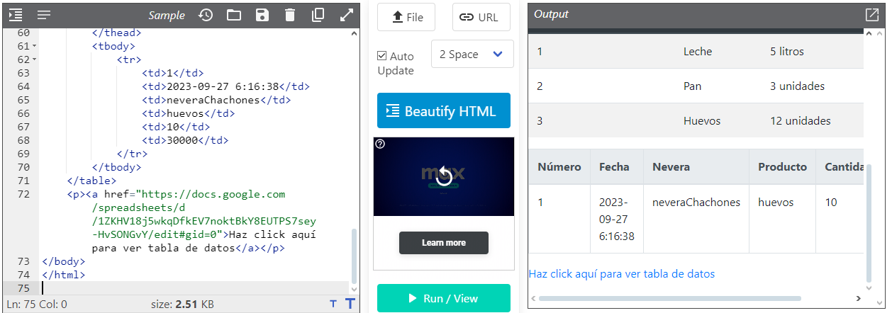
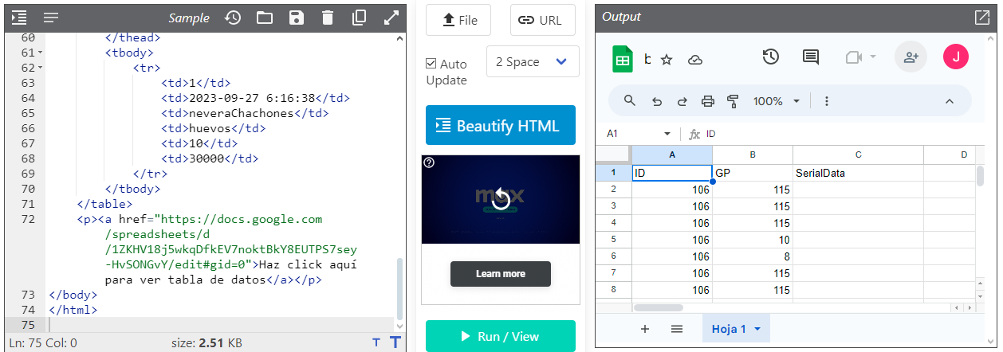
¿Qué has aprendido? ¿cómo se llama el elemento HTML que permite crear hipervínculos? ¿cómo se usa?
En este paso aprendimos cómo agregar hipervínculos a un documento HTML. El elemento HTML que permite crear hipervínculos es la etiqueta <a>, que se utiliza junto con el atributo href para especificar la URL a la que debe dirigirse el hipervínculo. También aprendimos que los hipervínculos se activan haciendo clic en el texto o contenido dentro de la etiqueta <a>.

Tarea 2. Embeber un código html en otro HTML.

Paso 1. Embeber código de una página web externa. Uso de frames
El problema de la solución anterior es que los datos no aparecen embebidos en la página. Además, al hacer click en el hipervínculo se abre una nueva ventana del navegador lo cual hace que el cliente se pueda alejar de nuestra página.
Para solucionarlo, usaremos un truco que incluyen las hojas de Google Sheet - la de ser vista como una página web. Es decir, Google Sheet puede ser vista como una cierta página Web y esa página Web puede ser embebida en nuestra página como un frame.

Copia el código HTML resultante, el cual incluye la URL pero dentro de un frame

Convierte a la google sheet a una solución web.

El proceso es así:
abres tu google sheet > Menu > Archivo > Compartir > publicar en la Web > Insertar > Fíjate en la configuración para que esa publicación sea abierta al público.
Copia abajo el Código HTML obtenido para embeber la versión web de la Google Sheet
<!DOCTYPE html>
<html lang="es">
<head>
<meta charset="UTF-8">
<meta name="viewport" content="width=device-width, initial-scale=1.0">
<title>Hoja de Google Sheets Embebida</title>
</head>
<body>
<h1>Hoja de Google Sheets Embebida</h1>
<iframe src="https://docs.google.com/spreadsheets/d/e/2PACX-1vTAgKy0PAZ_xxxxxxxxxxxxxxxxxxx/pubhtml?gid=0&amp;single=true&amp;widget=true&amp;headers=false"></iframe>
</body>
</html>
Usualmente el código que ofrece la solución anterior es un recuadro (frame) que no es suficientemente ancho para ver toda la tabla. Pídele a Chat GPT que lo modifique para que el frame sea 2,5 veces más ancho. Escribe abajo el código final obtenido

Ejemplo de solicitud a Chat GPT:
Quiero que mejores este código del siguiente frame para que el cliente lo vea 2,5 veces más ancho [escribe aquí el código obtenido en el paso 1]
<!DOCTYPE html>
<html lang="es">
<head>
<meta charset="UTF-8">
<meta name="viewport" content="width=device-width, initial-scale=1.0">
<title>Hoja de Google Sheets Embebida</title>
<style>
iframe {
width: 250%; /* 2.5 veces más ancho */
}
</style>
</head>
<body>
<h1>Hoja de Google Sheets Embebida</h1>
<iframe src="https://docs.google.com/spreadsheets/d/e/2PACX-1vTAgKy0PAZ_xxxxxxxxxxxxxxxxxxx/pubhtml?gid=0&amp;single=true&amp;widget=true&amp;headers=false"></iframe>
</body>
</html>
Pídele ayuda a Chat GPT para embeber ese código a tu HTML. Escribe abajo el código final obtenido.
Ejemplo de la solicitud a Chat GPT:
Tengo un HTML quiero embeberle en la parte final el frame obtenido en la pregunta anterior. Mi HTML es el siguiente: [escribe aquí el codigo de tu documento HTML]
<!DOCTYPE html>
<html lang="es">
<head>
<meta charset="UTF-8">
<meta name="viewport" content="width=device-width, initial-scale=1.0">
<title>Servicios a la oficina de reparto</title>
<link rel="stylesheet" href="https://stackpath.bootstrapcdn.com/bootstrap/4.5.2/css/bootstrap.min.css">
<style>
.center {
display: block;
margin-left: auto;
margin-right: auto;
}
.highlight {
background-color: orange;
}
iframe {
width: 250%; /* 2.5 veces más ancho */
}
</style>
</head>
<body>
<img src="https://elfuturoessensacional.com/wp-content/uploads/2024/01/pexels-nevera-samsung.jpg" alt="Nevera Samsung" width="50%" class="center">
<h1>Órdenes recibidas para el despacho</h1>
<p>¡Bienvenido a nuestro servicio de despacho de productos!</p>
<p>Aquí podrás encontrar todas las órdenes recibidas y en proceso de despacho.</p>
<table class="table table-striped">
<thead class="thead-dark">
<tr>
<th>Número de orden</th>
<th>Producto</th>
<th>Cantidad</th>
</tr>
</thead>
<tbody>
<tr>
<td>1</td>
<td>Leche</td>
<td>5 litros</td>
</tr>
<tr>
<td>2</td>
<td>Pan</td>
<td>3 unidades</td>
</tr>
<tr>
<td>3</td>
<td>Huevos</td>
<td>12 unidades</td>
</tr>
</tbody>
</table>
<table class="table table-bordered">
<thead class="thead-light">
<tr class="highlight">
<th>Número</th>
<th>Fecha</th>
<th>Nevera</th>
<th>Producto</th>
<th>Cantidad</th>
<th>Pesos</th>
</tr>
</thead>
<tbody>
<tr>
<td>1</td>
<td>2023-09-27 6:16:38</td>
<td>neveraChachones</td>
<td>huevos</td>
<td>10</td>
<td>30000</td>
</tr>
</tbody>
</table>
<p><a href="https://docs.google.com/spreadsheets/d/1ZKHV18j5wkqDfkEV7noktBkY8EUTPS7sey-HvSONGvY/edit#gid=0">Haz click aquí para ver tabla de datos</a></p>
<h2>Hoja de Google Sheets Embebida</h2>
<iframe src="https://docs.google.com/spreadsheets/d/e/2PACX-1vTAgKy0PAZ_xxxxxxxxxxxxxxxxxxx/pubhtml?gid=0&amp;single=true&amp;widget=true&amp;headers=false"></iframe>
</body>
</html>
Captura de pantalla del simulador de navegador.
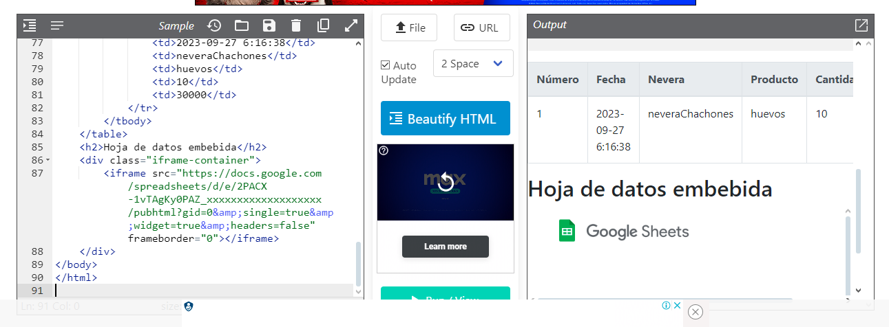

Tarea 3. Obtener una solución elegante y rápida usando una página web moderna.
Paso 5. Crea una página Web usando Google Sites y allí incrusta el código HTML desarrollado para comprobar que funciona como parte de otra página en línea:

Parte 1: Te logeas en gmail > https://sites.google.com/ > Crear un sitio > seleccione una plantilla si puede, si no puede que sea una hoja en blanco > esquina superior izquierda> dele un nombre al archivo > mas abajo, en logotipo dele en nombre de la futura página, por ejemplo “repartos”, como se muestra en la siguiente figura
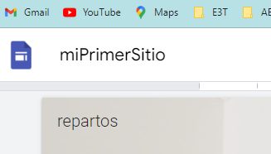

Parte 2: póngale un título que verá el cliente, por ejemplo “Departamento de repartos” >
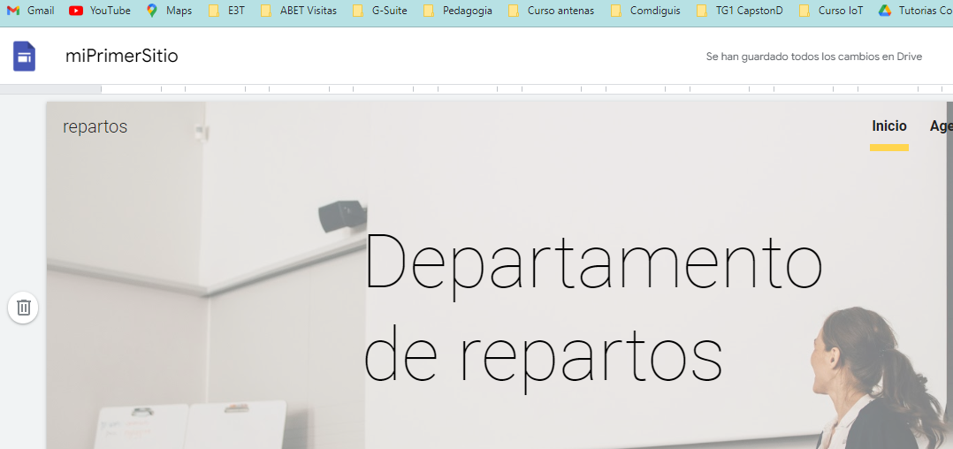

Parte 3: inserte su código html así: Menu panel izquierdo > Insertar > “<>Insertar” > Insertar código > pegue allí su HTML > Siguiente > Insertar > borre todo aquello que ofrece la plantilla pero que tu no deseas para tu página

Parte 4. Note que lo que tienes hasta ahora es simplemente un archivo, no es aún una página web. Puedes ver el archivo en Google Drive > recientes > miPrimerSitio. Lo que falta ahora es generar una página web a partir de ese archivo. Este es el proceso:
Menu superior derecho > Publicar > Publicar. Ahora puedes ver el sitio web publicado así:
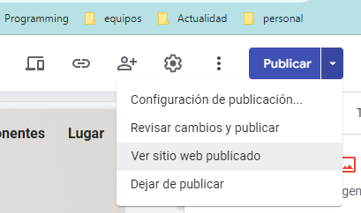
Ahora verás en la barra superior del navegador que tu sitio web tiene una URL

Escribe aquí la URL de tu sitio
https://sites.google.com/view/taller1fase3/página-principal
Captura la pantalla de tu sitio de manera que muestre el resultado visual de tu código HTML
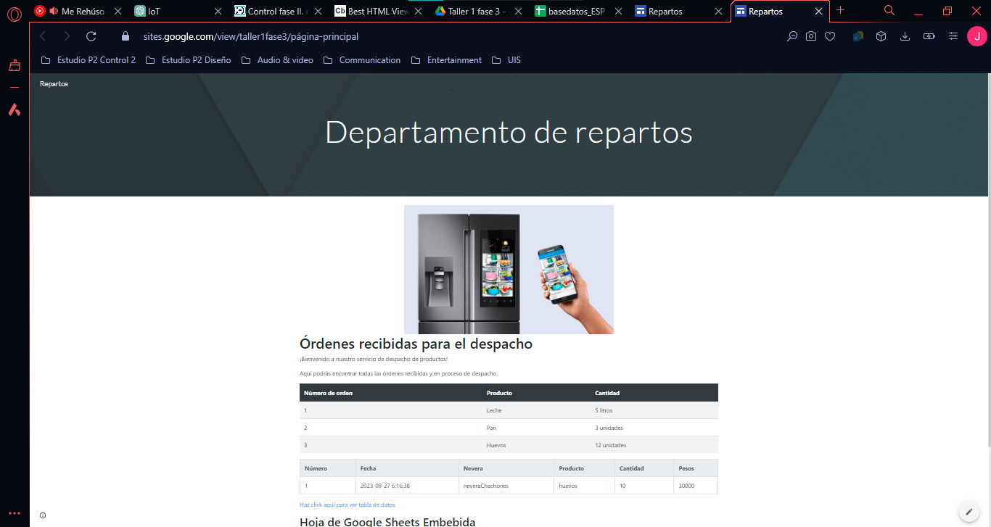

Paso 6. Análisis

Análisis. Analice el código HTML final obtenido. Explique de qué manera es posible introducir tablas usando HTML.

En HTML, las tablas se crean utilizando los elementos <table>, <thead>, <tbody>, <tr>, <th> y <td>:
- <table>: Define una tabla.
- <thead>: Contiene las filas de encabezado de la tabla.
- <tbody>: Contiene las filas de datos de la tabla.
- <tr>: Define una fila dentro de la tabla.
- <th>: Define una celda de encabezado dentro de una fila.
- <td>: Define una celda de datos dentro de una fila.
En el código HTML proporcionado, se utilizan estas etiquetas para crear dos tablas diferentes. La primera tabla tiene un estilo de rayas alternas y un encabezado oscuro, mientras que la segunda tabla tiene un estilo de borde sólido y un encabezado claro.
Dentro de cada tabla, se definen las filas y columnas utilizando las etiquetas <tr>, <th> y <td>. Las etiquetas <th> se utilizan para los encabezados de columna, mientras que las etiquetas <td> se utilizan para los datos de la tabla.
En resumen, HTML proporciona una forma estructurada de crear tablas en una página web utilizando una combinación de etiquetas específicas.

Tarea 4. Uso de un editor profesional de páginas (entorno web de desarrollo)
Paso 1. Suscribirse a jsfiddle - un editor en línea de páginas HTML: https://jsfiddle.net/. El objetivo es actuar de manera más profesional y conocer la estrategia que usan los editores para separar el HTML del CSS pero que a la postre tienen el mismo efecto de un documento HTML que contiene todo. Nota: podemos decir que jsfriddle es un editor de soluciones Front-End (un Entorno de Desarrollo Web) porque incluye JavasScript. Pero lo usaremos como editor de páginas HTML.

Paso 2. Uso de jsfiddle para comprobar que se logra lo mismo que con el HTML Viewer.

Pega el código obtenido en la tarea anterior en la ventana HTML de jsfiddle, córrelo con “Run” y observa el resultado. Pega abajo el resultado.
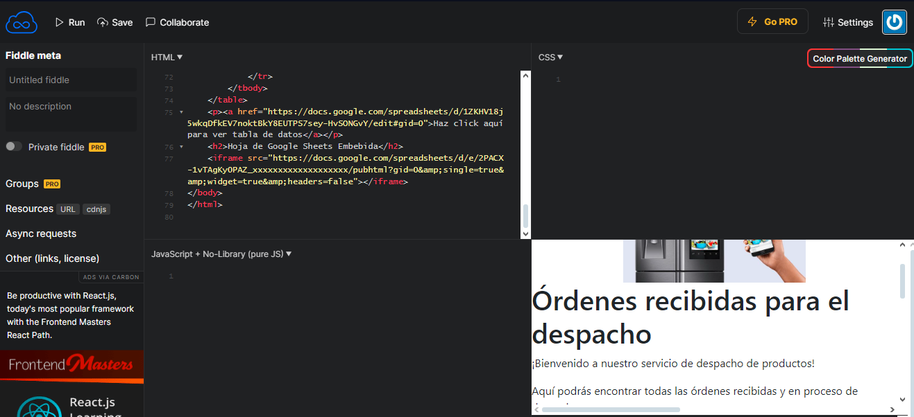
Guarda el código anterior en to jsfiddle para tu colección.
Con  consulta como se guarda tu código (tus jsfriddles)

Paso 3. Uso más profesional de un editor de HTML. Separa el código CSS del documento HTML para usarlo de manera más natural en jsfiddle.

Escribe aquí el código HTML sin CSS
<!DOCTYPE html>
<html lang="es">
<head>
<meta charset="UTF-8">
<meta name="viewport" content="width=device-width, initial-scale=1.0">
<title>Servicios a la oficina de reparto</title>
<link rel="stylesheet" href="https://stackpath.bootstrapcdn.com/bootstrap/4.5.2/css/bootstrap.min.css">
</head>
<body>
<img src="https://elfuturoessensacional.com/wp-content/uploads/2024/01/pexels-nevera-samsung.jpg" alt="Nevera Samsung" width="50%" class="center">
<h1>Órdenes recibidas para el despacho</h1>
<p>¡Bienvenido a nuestro servicio de despacho de productos!</p>
<p>Aquí podrás encontrar todas las órdenes recibidas y en proceso de despacho.</p>
<table class="table table-striped">
<thead class="thead-dark">
<tr>
<th>Número de orden</th>
<th>Producto</th>
<th>Cantidad</th>
</tr>
</thead>
<tbody>
<tr>
<td>1</td>
<td>Leche</td>
<td>5 litros</td>
</tr>
<tr>
<td>2</td>
<td>Pan</td>
<td>3 unidades</td>
</tr>
<tr>
<td>3</td>
<td>Huevos</td>
<td>12 unidades</td>
</tr>
</tbody>
</table>
<table class="table table-bordered">
<thead class="thead-light">
<tr class="highlight">
<th>Número</th>
<th>Fecha</th>
<th>Nevera</th>
<th>Producto</th>
<th>Cantidad</th>
<th>Pesos</th>
</tr>
</thead>
<tbody>
<tr>
<td>1</td>
<td>2023-09-27 6:16:38</td>
<td>neveraChachones</td>
<td>huevos</td>
<td>10</td>
<td>30000</td>
</tr>
</tbody>
</table>
<p><a href="https://docs.google.com/spreadsheets/d/1ZKHV18j5wkqDfkEV7noktBkY8EUTPS7sey-HvSONGvY/edit#gid=0">Haz click aquí para ver tabla de datos</a></p>
</body>
</html>
Escribe aquí el código CSS sin HTML:
.center {
display: block;
margin-left: auto;
margin-right: auto;
}

.highlight {
background-color: orange;
}
Crea un un nuevo fiddle para esta prueba así:  > Your fiddles > New fiddle. Pega el código HTML en la ventana HTML y el código CSS en la ventana CSS. Corre la solución con “Run”, pega un pantallazo del resultado (ventana Result)
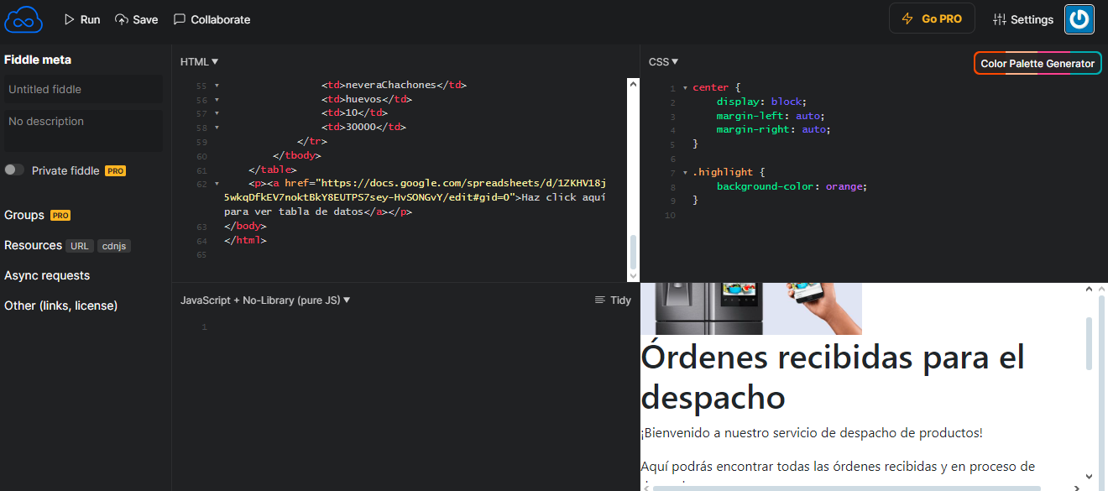
Conclusión 1: Usa Chat GPT para aclarar las siguientes inquietudes ¿podríamos decir que un editor permite trabajar HTML y CSS parados cada uno en un archivo? ¿Cómo hace el navegador para operar con los varios archivos de una página si solo tiene una URL? ¿Se supone que esa URL no es de ninguno de esos archivos sino de un producto que resulta de la conversión a página web?. Lee lo que dice Chat GPT y resume la conclusión con tus propias palabras.
Lo que dice GPT:
- Un editor permite trabajar con HTML y CSS por separado, cada uno en un archivo distinto. Esto facilita la organización del código y el mantenimiento de la estructura y el estilo de la página.
- Cuando un navegador carga una página web, solicita al servidor todos los archivos asociados (HTML, CSS, JavaScript, imágenes, etc.) utilizando la única URL de la página. El servidor responde enviando todos estos archivos al navegador, que luego los interpreta y los muestra correctamente al usuario.
- La URL de una página web no corresponde directamente a ningún archivo específico, sino que es simplemente la dirección que el navegador utiliza para acceder al recurso solicitado. En el caso de una página web, esta URL puede representar una combinación de varios archivos (HTML, CSS, JavaScript, etc.) que se cargan y se procesan juntos para mostrar el contenido final al usuario.

Resumen: L os editores permiten trabajar con HTML y CSS por separado, pero cuando se visualiza la página en un navegador, todos los archivos asociados se combinan para crear la experiencia completa del usuario, utilizando la URL como punto de acceso a todos los recursos necesarios.

Conclusión 2: Está claro que un entorno de desarrollo como jsfiddle entrega varios archivos para una sola solución, que no hay problema para un servidor web trabajar con varios archivos, pero ¿si tengo varios archivos de una solución web obtenidos con jsfiddle y quiero embeber la solución en una página web, como es el caso de Google Sites, cómo obtengo el código html a embeber a partir de los varios archivos de la solución web?
La conclusión es que, si tienes varios archivos de una solución web obtenidos de un entorno de desarrollo como jsfiddle y deseas embeber esa solución en una página web, como en el caso de Google Sites, necesitarás combinar todos esos archivos en un único código HTML. Esto se debe a que Google Sites, al igual que muchos otros servicios de creación de sitios web, generalmente permite la inserción de código HTML en lugar de la carga de varios archivos individuales.

Para obtener el código HTML a embeber a partir de los varios archivos de la solución web, deberás reunir todo el contenido de esos archivos en un solo archivo HTML. Esto significa copiar y pegar el código HTML, CSS y JavaScript en un solo documento HTML. Una vez que hayas combinado todo el código, podrás embeber ese código HTML en tu página de Google Sites para mostrar la solución web completa.

Guarda el código resultante en to jsfiddle para tu colección.

Tarea 5. Publicación de página html. Creación de una página web
Estás cansado de usar un simulador de navegador. Entonces es hora de crear un sitio web para poder verlo en un navegador real. Esta también puede ser una solución a la pregunta que aparece en la conclusión 2 de la tarea anterior, ya que el resultado de una publicación en Google Sites para embeber una solución no solo está la posibilidad de usar código html sino también una URL.

Paso 1. Registrate en GitHub. Tener una cuenta en GitHub (o en un sistema similar) es esencial para cualquier desarrollador. GitHub brinda el servicio de repositorio de software, lo cual permite guardar y compartir soluciones, pero sobre todo trabajar en equipo.

Paso 2. Aprender a manejar GitHub como repositorio requiere un taller solo dedicado a eso. Por ahora, lo que nos interesa es otra cosa: que GitHub tiene un servicio llamado GitHub pages a donde podemos subir los archivos de un desarrollo web y los publica como una página web. Este servicio puede ser considerado como Serverless, ya que de otra suerte tendríamos que crear un servidor web propio para este fin.

El profesor, aunque conoce esta posibilidad, nunca la ha experimentado. Tu debes investigar cómo hacerlo y explicarle al profesor el paso a paso. Muestra pantallazos de tu solución
Paso 1: Regístrate en GitHub
- Ve al sitio web de GitHub (https://github.com/) y haz clic en "Sign up" para crear una cuenta si aún no tienes una.
- Sigue las instrucciones para completar el proceso de registro.
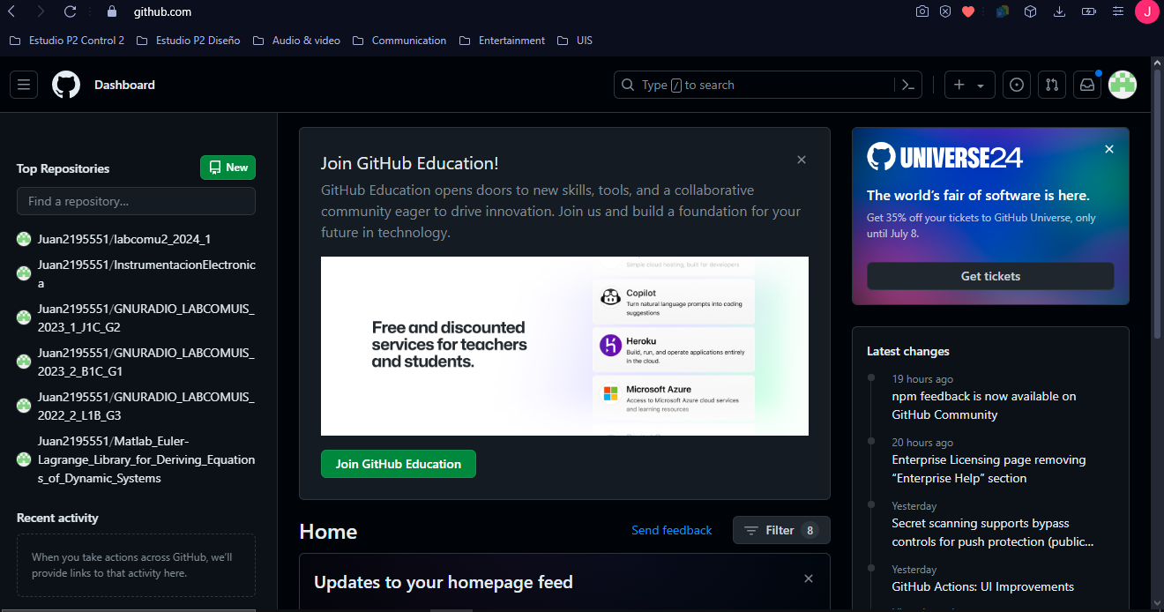

Paso 2: Crea un nuevo repositorio
- Después de iniciar sesión en tu cuenta de GitHub, haz clic en el botón "New" en la esquina superior derecha de tu panel de control.
- Asigna un nombre a tu repositorio y completa la descripción opcional.
- Asegúrate de seleccionar la opción "Public" para que tu repositorio y tu página web sean accesibles públicamente.
- Haz clic en el botón "Create repository".
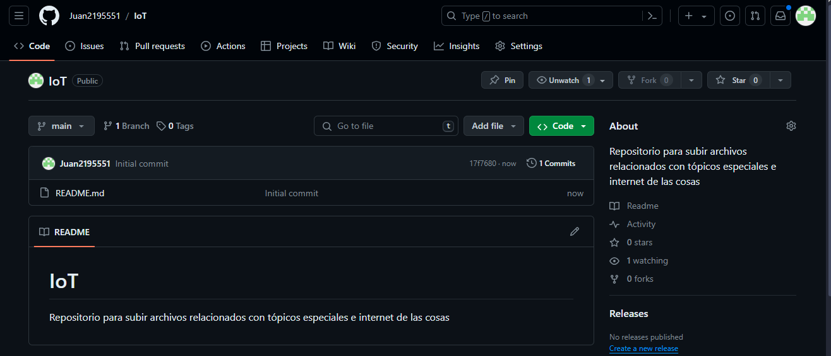

Paso 3: Sube tus archivos
- Una vez que hayas creado el repositorio, puedes subir tus archivos HTML, CSS y otros archivos relacionados con tu página web haciendo clic en el botón "Upload files" o arrastrándolos y soltándolos en el área de carga.
- Asegúrate de incluir un archivo index.html en la raíz de tu repositorio, ya que GitHub Pages buscará este archivo para mostrar tu página web.
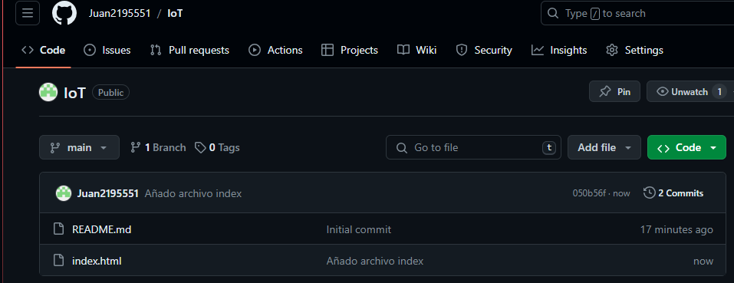

Paso 4: Activa GitHub Pages
- Después de subir tus archivos, ve a la sección "Settings" de tu repositorio.
- Desplázate hacia abajo hasta la sección "GitHub Pages".
- En la opción "Source", elige la rama de tu repositorio que contiene los archivos de tu página web (por lo general, será la rama principal, llamada "main" o "master").
- Haz clic en "Save" para guardar la configuración.
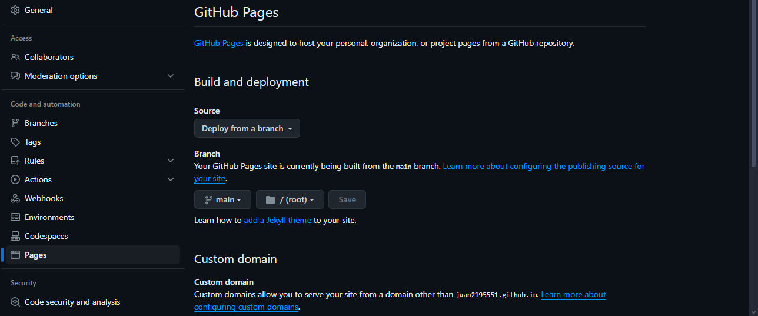

Paso 5: Accede a tu página web
- Después de guardar la configuración, GitHub Pages generará automáticamente un enlace a tu página web. Puedes encontrar este enlace en la sección "GitHub Pages" de la configuración de tu repositorio.
- Haz clic en el enlace proporcionado para acceder a tu página web y verificar que se esté mostrando correctamente.
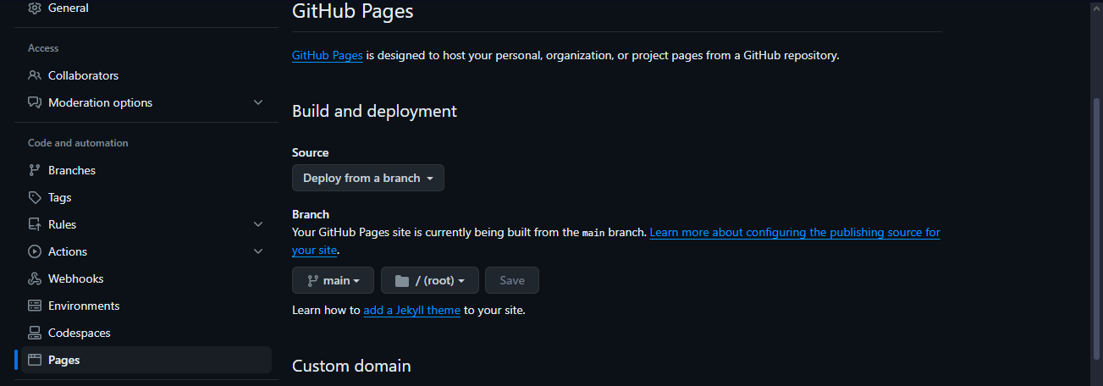
Escribe aquí la URL de tu página web
https://juan2195551.github.io/IoT/
Escribe aquí el paso a paso para usar GitHub Pages como servidor Web
- Regístrate en GitHub: Si aún no tienes una cuenta, regístrate en GitHub en https://github.com/.
- Crea un repositorio: Una vez que tengas una cuenta en GitHub, crea un nuevo repositorio. Puedes hacerlo haciendo clic en el botón "New" en la página principal de GitHub.
- Sube tus archivos: Sube los archivos de tu sitio web (como HTML, CSS, JavaScript, imágenes, etc.) al repositorio que acabas de crear. Puedes arrastrar y soltar los archivos en la interfaz de GitHub o utilizar la opción "Upload files".
- Asegúrate de tener un archivo index.html: Asegúrate de que tu sitio web tenga un archivo llamado "index.html" en la raíz del repositorio. GitHub Pages buscará este archivo para mostrar tu página web.
- Activa GitHub Pages: Ve a la pestaña "Settings" (Configuraciones) de tu repositorio en GitHub. Desplázate hacia abajo hasta la sección "GitHub Pages".
- Selecciona la fuente (Source) y la rama (Branch): En la sección "Source", elige la rama de tu repositorio que contiene los archivos de tu página web. Por lo general, será la rama principal, llamada "main" o "master".
- Guarda la configuración: Haz clic en el botón "Save" para guardar la configuración.
- Encuentra la URL de tu sitio web: Una vez que hayas activado GitHub Pages, deberías recibir una URL para tu sitio web. Por lo general, será algo como "https://tuusuario.github.io/turepositorio".
- Verifica tu sitio web: Visita la URL proporcionada para verificar que tu sitio web se está mostrando correctamente.

Paso 4. Embebe tu página web, en Google Sites usando la URL de tu página web

Toma un pantallazo de la solución
